스택계산기 보고서
이름: 김도현
학부: 컴퓨터학부
학번: 20172605
출석번호: 204
담당교수님: 최재영

프로그램 개요
스택을 사용하여 괄호있는 사칙연산 및 제곱, 나머지 연산으로 구성된 수식을 계산하는 프로그램.

구현 특이사항

(1) 프로그램을 크게 3가지 함수(parse, toPostfix, eval)로 분할하였다.
parse는 올바르지 않은 문자(수식의 정당성은 상관하지 않음)에 대해 예외처리를하며, 문자를 구문단위(토큰)화 한다. 단항연산자 -를 처리하는게 곤란했는데, 단항연산자를 관찰해보면 우측연관이면서, 항상 다른연산 다음에 나온다(반대로, 숫자 다음에 나오는 -는 이항 마이너스이다). 그래서 단항 마이너스를 찾으면 이항 마이너스와 구분하기 위해 새로운 기호 _(언더바)로 구문단위를 생성해준다.
toPostfix는 스택을 사용하여 infix순서의 구문단위배열을 postfix순서로 만들어준다. (postfix화 하면 괄호가 사라지기 때문에, 괄호의 짝이 맞는지에 대해서만 예외처리를 해주었다.)
eval은 postfix순서의 구문단위배열을 스택을 사용하여 계산한다. 이 때 모든 연산을 사용하게 되므로 모든 연산들의 예외를 처리해준다.

(2) 괄호는 하나의 연산이지만 2개의 문자(여는괄호, 닫는괄호)를 사용하기 때문에 연산으로써 처리하기 꽤나 귀찮았다. 그렇지만 괄호는 다른 어떠한 연산들보다 우선순위가 높기 때문에, 여는괄호를 만났을때 닫는괄호까지 수식을 재귀적으로 처리하여, 다른 연산자들은 문자 하나로 처리할 수 있어서 코드가 간결해졌다.

디버거 사용
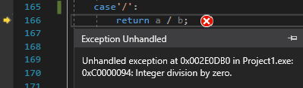

0으로 나눌때 에러가 발생해서 디버깅모드로 테스트해본 결과, 166번줄에서 0으로 나누는 예외를 처리해주지 않았습니다. Visual Studio 디버거가 바로 중단점을 보여줘서 바로 알 수 있었고, 바로 예외처리를 했습니다.

실행결과
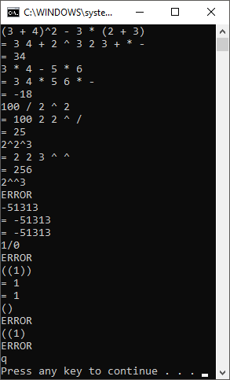

과제 명세서의 예제에 아래의 몇가지 코너케이스를 추가하여 테스트한 결과입니다.
1/0은 0으로 나누는 것을 정의하지 않으므로 ERROR
((1))은 괄호를 처리하면 1
()은 괄호안에 아무런 표현식이 없기 때문에 값이 없음(0이 아니라 null같은 느낌?)으로 ERROR
((1)은 괄호짝이 맞지 않으므로 ERROR
모두 잘 처리되었습니다.

